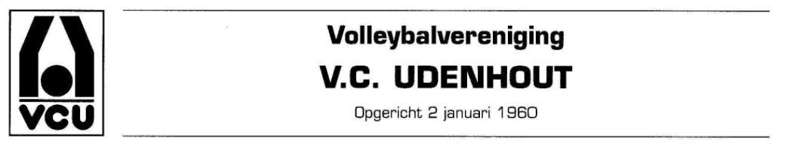

**Aanmelding lidmaatschap**

Door het invullen en ondertekenen van dit aanmeldingsformulier verzoek ik VC Udenhout mij in te schrijven als lid van de vereniging.

Ik ben op de hoogte van de rechten en plichten verbonden aan het lidmaatschap zoals vastgelegd in de statuten, het huishoudelijk reglement en het contributie beleid van de vereniging zoals gepubliceerd op de website ([www.vcudenhout.com)](http://www.vcudenhout.com/) en verklaar mij hieraan te houden.

|  |  |  |  |  |  |  |  |
| --- | --- | --- | --- | --- | --- | --- | --- |
| **Geslacht** | **Roepnaam** | |  | | | **Voorletters** | **Achternaam** |
| M/V |  | |  | | |  |  |
| **Straat** | | | **Huisnummer** | | | **Postcode** | **Woonplaats** |
|  | | |  | |  |  |  |
| **Geboortedatum** | | **Telefoon nummer** |  | **Mobiel nummer** | | | **E-mail** |
|  | |  |  |  | | |  |

Indeling naar lidmaatschapscategorie vindt plaats op basis van leeftijd (pijldatum 1 september van het lopende seizoen) en op basis van het aantal trainingsuren per week.

VC Udenhout kent de categorieën CMV lid (<13 jaar), jeugdlid (<18 jaar) en senior lid (18 jaar en ouder)

Deelname aan de NeVoBo competitie en indeling in een team vindt plaats na beoordeling door de technische commissie in samenspraak met de trainer. Voor jeugdleden vindt overleg met de ouder(s) plaats vóór deelname aan de competitie.

|  |  |  |  |  |
| --- | --- | --- | --- | --- |
| **Wens om deel te nemen aan de competitie** | JA / NEE | (indien JA dan graag onderstaande invullen) | | |
| **Reeds eerder competitie gespeeld?** | JA / NEE | **Seizoen** | |  |
| **Oude vereniging** |  |  | **NeVoBo nummer** |  |
| **Scheidsrechter licentie?** | JA / NEE | **Code** | |  |
| **Trainerservaring?** | JA / NEE | **Niveau/Licentie** | |  |

|  |  |  |
| --- | --- | --- |
| **Handtekening aspirant lid (indien minderjarig handtekening wettelijke vertegenwoordiger)** |  | **Datum** |
|  |

|  |  |  |  |  |
| --- | --- | --- | --- | --- |
| **Handtekening** |  |  |  | **Datum** |
|  |

**Lid zijn van een vereniging**

Zoals elke vereniging is ook VC Udenhout een collectief van enthousiaste personen die samen zich verenigd voelen in een bepaald doel, namelijk de volleybalsport beoefening. Om deze sport in verenigingsverband te kunnen beoefenen zijn er veel kleine en grotere dingen die geregeld moeten worden. Dit kan alleen maar als leden zich hiervoor inzetten en actief taken oppakken. Daarom verwachten we van alle leden (en ouders van jeugdleden) dat zij bereid zijn een actieve bijdrage te leveren aan de vereniging door het oppakken van een vrijwilligerstaak. De vrijwilligerscoördinator binnen het bestuur van de vereniging zal u benaderen om met u te kijken waar uw bijdrage binnen de vereniging het meest tot zijn recht komt

**Ingevuld formulier inleveren bij het secretariaat of ingescand mailen aan: secretariaat@vcudenhout.com**

